

高爾夫》九月十日東海公開賽，重新啟動2020年亞巡賽
羅開Golf 頻道2020年6月8日 上午11:56
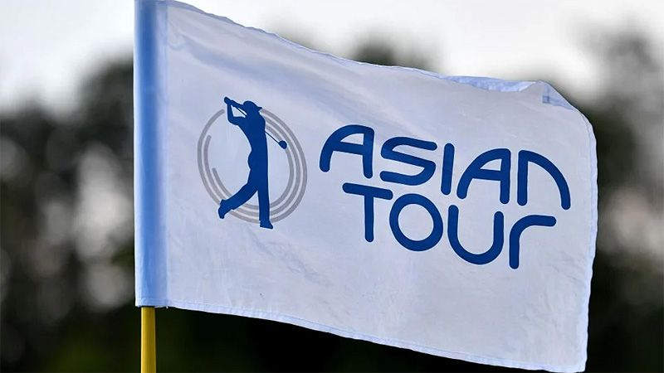
【羅開新聞中心Minsey Weng綜合報導 圖／Asian Tour】各大巡迴賽正邁向復工之路，像美巡賽和旗下的光巡賽本週同時啟動，歐巡賽敲定在七月二十二日那一週，而亞巡賽也確定在九月十至十三日，由同時也是韓、日巡賽共同認證的Shinhan Donghae Open（東海公開賽），展開先前受到新冠肺炎病毒疫情中斷的2020年行程。
自從打完三月初的Bandar Malaysia Open（馬來西亞公開賽）後，亞巡賽陷入停擺，期間共有七場比賽遭到衝擊，包括Asia-Pacific Diamond Cup Golf（亞太鑽石盃）等五場獎金超過百萬美元的共站行程，另有Royal Cup（皇家盃）和Bangabandhu Cup Golf Open（孟加拉公開賽）兩場四十萬美元級的純亞巡賽。
經過漫長的等待，亞巡賽終於要復工了，不過由於會員來自超過二十五個不同國家，加上各國的旅遊限制，以致於在重新安排比賽的問題相對嚴峻，所以遲至九月才重新啟動，接著分別進行台灣名人賽和Panasonic Open Golf Championship（日本松下公開賽）。
「我們很保守性地選擇在九月復工，主要原因是受到疫情影響，各國仍有旅遊限制。」亞巡賽執行長唐籌民（Cho Minn Thant）：「不同於一些國內的巡迴賽，我們知道國際選手抵達當地還得面臨隔離的問題，這也是決定亞巡賽能否全面性復工的關鍵。」
預計亞巡賽的重新啟動開幕戰為東海公開賽，主戰場為仁川的Bears Best Cheongna Golf Club（青羅高爾夫俱樂部），總獎金為十四億韓圜，約為一百一十八萬一千美元，不過目前行程表只有三站，另為九十五萬美元的台灣名人賽和一億五千萬日圓，約為一百三十八萬九千美元的日本松下公開賽。
根據亞巡賽表示，隨後將在東南亞進行一場比賽，緊接上演印度三部曲，分別為Panasonic Open India（印度松下公開賽）、先前延期的Hero Indian Open（印度公開賽）和另一場新比賽。
「我們目標在九至十二月進行十至十二場比賽，」唐籌民說道：「屆時可能前往中國，還有香港和模里西斯。此外，如果一切順利的話，可能會再增加幾場新比賽。」

